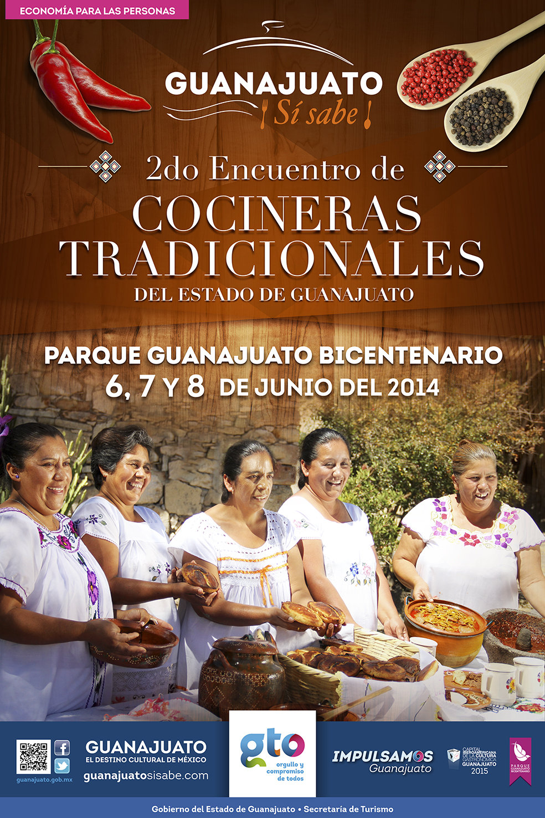

Antecedentes 2013

1er. Encuentro de Cocineras Tradicionales del Estado de Guanajuato
Número de Eventos: 1
Derrama Económica: $1, 425,594.00 (generada por los asistentes al evento)
Asistencia: 2,290

2a. Semana Internacional de la Gastronomía
31 de mayo al 8 de junio de 2014

Afluencia Estimada por Destino: 2,000 personas
Costo del Evento: $1, 500,000.00
Número de Eventos: 1
Chefs Invitados: Ricardo Muñoz Zurita, Alejandro Ruíz, Patricia Alejo, Alicia Gironella y Mónica Solís.
…………………………………………………………………………………………………………………………………………………….

2° ENCUENTRO DE COCINERAS TRADICIONALES DEL ESTADO DE GUANAJUATO

Viernes 6 a domingo 8 de junio
Parque Guanajuato Bicentenario

Se aprende a cocinar cocinando… Legado de las abuelas, mamás, suegras o hermanas mayores que trasmiten de manera oral y práctica, observando cuidadosamente la elaboración de la receta, dando así su sazón peculiar independiente y logrando con ello una identidad.

Viernes 6 al domingo 8 de junio. Concurso de platillos de cocina tradicional guanajuatense.
Domingo 8 de junio. Presentación de Libro Gastronómico, Ricardo Muñoz Zurita.

40 Cocineras tradicionales del Estado de Guanajuato.
10 Cocineras tradicionales invitadas de Querétaro, Michoacán y Estado de México.
80 platillos tradicionales.
2 pabellones:
Cultura viva con 11 maestros de arte popular guanajuatense.
Proveeduría de 14 productores locales.
Municipios participantes: Dolores Hidalgo CIN, Salamanca, Pénjamo, San Felipe, Coroneo, Cortázar, Celaya, Tierra Blanca, Apaseo el Alto, Santa Cruz de Juventino Rosas, San Miguel de Allende, Irapuato, Comonfort, Guanajuato, Abasolo, Ocampo, San Luis de la Paz, León, Purísima del Rincón, Salvatierra, Tarimoro y Cueramaro.

Viernes 6 y sábado 7 de 12:00 a 18:00 horas.
Domingo 8 de 12:00 a 15:00 horas.
Costo: Cada Platillo tendrá un precio: de $10.00 a $50.00. Agua fresca incluida.
Acceso al Parque Guanajuato Bicentenario: $25.00 Adultos $10.00 Niños / INAPAM
www.guanajuatosisabe.com
Tel. (472) 723 80 00.
